Р.В. Хабибуллина, асп.; рук. Э.Р. Зверева д.т.н., проф.
(КГЭУ, г. Казань)
ЭКСПЕРИМЕНТАЛЬНОЕ ИССЛЕДОВАНИЕ ВЯЗКОСТИ ТОПОЧНОГО МАЗУТА В СМЕСИ С ПРИСАДКАМИ

Природные топливно-энергетические ресурсы являются национальным достоянием России. Эффективное его использование создает необходимые предпосылки для устойчивого развития экономики страны. Согласно данным исследования российского рынка мазута, объем производства мазута в России в 2012 году составил более 70 млн.т. В структуре производства подавляющий объем занимает топочный мазут.
Помимо проблем с устаревшим оборудованием, которое присутствует на большинстве энергообъектов и работает на уровне КПД до 70%, существует актуальная проблема с качеством самого мазута.
Наряду с качественным ГОСТовским мазутом М100 на рынке присутствуют мазуты с утяжеленным фракционным составом, с большим процентом обводнения. Все это сказывается на эффективности подготовки и сгорания мазута в топке. Вязкость мазутов влияет на текучесть мазута, влияет на степень распыливания струи топлива и, следовательно, на полноту его сгорания. Степень распыливания топлива зависит от давления впрыска и скорости выхода струи на сопла, что в свою очередь зависит от вязкости топлива [1].
Наиболее распространенной маркой мазута в настоящее время является мазут марки М100.
В данной работе приведены результаты исследования влияния на вязкость топочного мазута марки М-100 присадки на основе карбонатного шлама [2], присадки Дипроксамин-157 при различных скоростях сдвига, а также приведен анализ полученных результатов.
Расчетные уравнения и результаты экспериментальных исследований с учетом погрешности эксперимента в графическом виде представлены на рисунках 1-3.
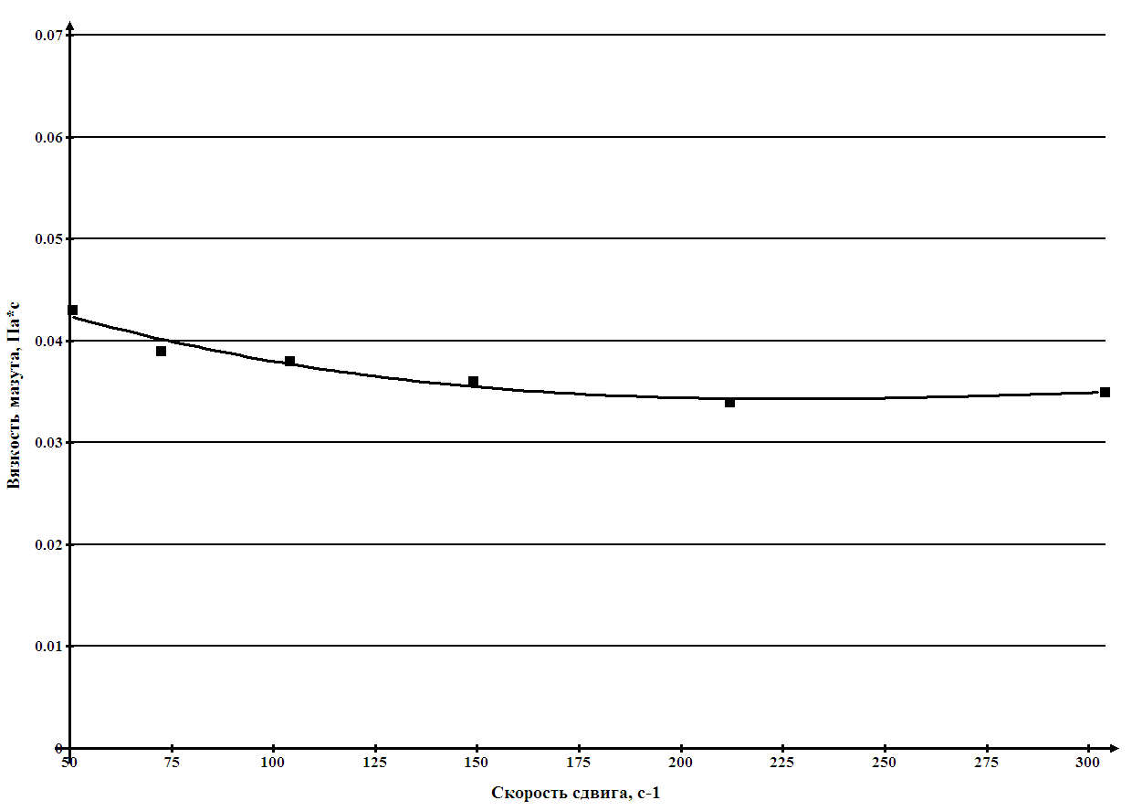
Рисунок 1. Зависимость динамической вязкости смеси мазута с Дипроксамином-157 от скорости сдвига при t=85˚C
■ - экспериментальные значения, линия – расчетная кривая
$y(x)=−6,\text{135707}∗{\text{10}}^{−\text{10}}∗x^{3}+5,\text{7032183}∗{\text{10}}^{−7}∗x^{2}−1,\text{6378102}∗{\text{10}}^{−4}∗x+0,\text{0492664}$$R^{2}=0,\text{9589272};σ=6,\text{6293168}∗{\text{10}}^{−4}$
где y(х) - динамическая вязкость при t=85˚C, Па*с, х – скорость сдвига, с⁻¹, R² – коэффициент детерминации, σ – стандартное отклонение.
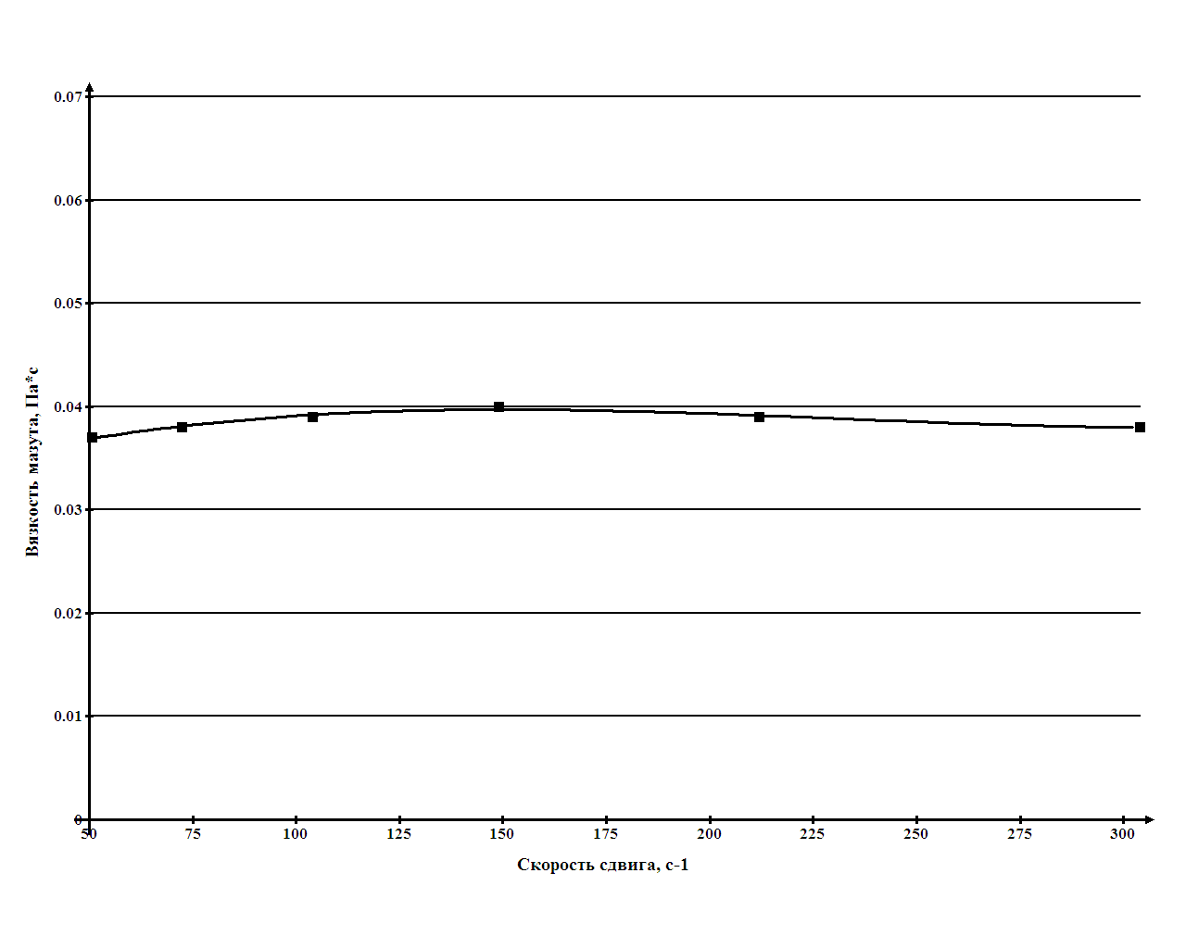
Рисунок 2. Зависимость температуры застывания смеси мазута с присадкой на основе карбонатного шлама от скорости сдвига при t=85˚C
$y(x)=8,\text{2298444}∗{\text{10}}^{−\text{10}}∗x^{3}−5,\text{7085178}∗{\text{10}}^{−7}∗x^{2}+1,\text{1588851}∗{\text{10}}^{−4}∗x+0,\text{0323845}$$R^{2}=0,\text{9698783};σ=1,\text{8202783}∗{\text{10}}^{−4}$,
где y(х) - динамическая вязкость при t=85˚C, Па*с, х – скорость сдвига, с⁻¹, R² – коэффициент детерминации, σ – стандартное отклонение.
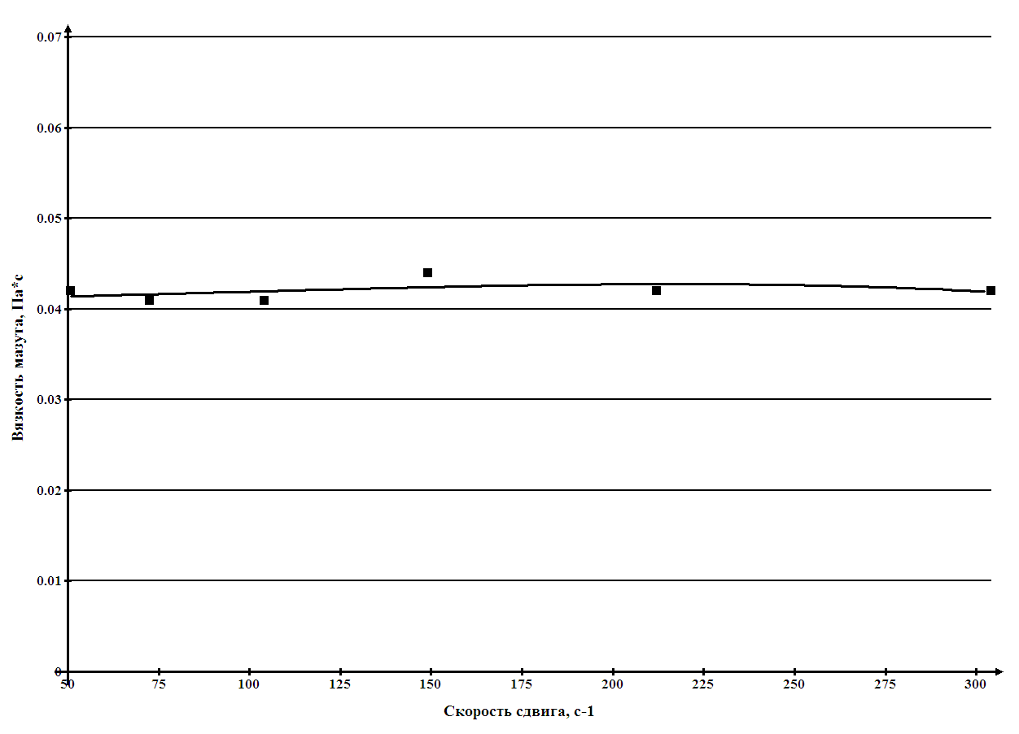
Рисунок 3. Зависимость температуры застывания чистого мазута М100 от концентрации присадки при t=85˚C
$y(x)=−2,\text{5059388}∗{\text{10}}^{−\text{10}}∗x^{3}+7,\text{2505859}∗{\text{10}}^{−8}∗x^{2}+3,\text{9092235}∗{\text{10}}^{−6}∗x+0,\text{0410432}$$R^{2}=0,\text{2080866};σ=9,\text{7483128}∗{\text{10}}^{−4}$,
где y(х) - динамическая вязкость при t=85˚C, Па*с, х – скорость сдвига, с⁻¹, R² – коэффициент детерминации, σ – стандартное отклонение.

С повышением скорости перемещения слоев топлива вязкость уменьшается до определенного предела.
Аномалия вязкости котельных топлив заключается в понижении вязкости после термообработки или соответствующего механического воздействия. Явление аномалии обусловлено присутствием в топочном мазуте высокомолекулярных алканов и асфальтено-смолистых веществ. По мере того, как скорость сдвига увеличивается, динамическая вязкость мазута уменьшается. Когда вся структура полностью разрушена, наблюдается минимальная вязкость.
По истечении некоторого времени пространственная структура углеводородов восстанавливается, и вязкость повышается, достигая первоначального значения [3]. Образование структуры значительно ухудшает прокачиваемость мазутов.
Как видно из рисунков 1 и 2 добавление присадок позволяет получить более низкие значения вязкости, в связи с этим уменьшаются энергетические затраты на подогрев мазута и на его перекачку по трубопроводам [4,5].
Отечественный и зарубежный опыт применения многофункциональных присадок к топочному мазуту показывает их безусловную целесообразность, а в случае сжигания низкокачественных мазутов – и необходимость, которая обусловлена переходом к углубленной переработке исходной нефти с целью увеличения выхода из нее легкого моторного топлива.

Библиографический список

- Гуреев А.А., Фукс И.Г., Лашхи Л.И. Химмотология. М.: Химия, 1986.
- Зверева Э.Р., Ганина Л.В. Пат. 2363722 Российская Федерация. Присадка к мазуту /. - Опубл. 10.08.2009. Бюл. №22.
- Назмеев Ю.Г. Мазутные хозяйства ТЭС. М.: Издательство МЭИ, 2002.
- Зверева Э.Р., Ганина Л.В., Андрюшина И.А. Влияние присадки на эксплуатационные свойства топочных мазутов. Химия и технология топлив и масел. 2009. №5.
- Зверева Э.Р., Ганина Л.В., Андрюшина И.А. Экспериментальное исследование эффективности присадки к мазуту. Теплоэнергетика. 2010, №4.

